**柳州市工人医院国家重点专科建设项目标识制作及安装项目需求**

**一、项目名称**

柳州市工人医院国家重点专科建设项目标识制作及安装项目。

**二、项目概况**

项目为柳州市工人医院为优化医院国家重点专科建设项目宣传标识，于总院院区、西院院区及鱼峰山院区制作安装发光字“国家临床重点专科建设项目”、“创伤外科 肿瘤放疗科”。

**三、投标人/供应商资格条件**

1、投标人需为国内注册（指按国家有关规定要求注册的），具备法人资格；

2、参与单位三年内在经营活动中没有重大违法记录和不良信用记录；

3、参与单位有效的“营业执照”副本复印件；

4、由国家质量技术监督局颁发的中华人民共和国组织机构代码证复印件（三证合一除外）和法定代表人身份证明复印件；

5、参与单位有效的“税务登记证”副本复印件（国税或地税，三证合一除外）；

**四、项目内容**

**主要项目内容清单**：

|  |  |  |  |  |  |  |  |  |  |  |
| --- | --- | --- | --- | --- | --- | --- | --- | --- | --- | --- |
| **序号** | **项目名称** | **内容** | **材料工艺** | **规格** | **单位** | **数量** | **面积** | **单价** | **金额** | **备注** |
| 1 | 鱼峰 | 国家临床重点专科建设项目 | 1.0mm304#不锈钢切割穿孔，围边焊接成型，表面烤工医蓝色汽车漆，穿孔镶嵌蓝景9mm12V外露灯（红光灯），正面发光字，围10公分 | 长1.2M，宽1.2M，12字 | 套 | 1 | 17.28 |  |  |  |
| 创伤外科  肿瘤放疗科 | 长1.2M，宽1.2M，9字 | 套 | 1 | 12.96 |  |  |  |
| 2 | 西院 | 门诊部 | 长1.5M，宽1.5M，3字 | 套 | 1 | 6.75 |  |  |  |
| 国家临床重点专科建设项目 | 长1.2M，宽1.2M，12字 | 套 | 1 | 17.28 |  |  |  |
| 创伤外科  肿瘤放疗科 | 长1.2M，宽1.2M，9字 | 套 | 1 | 12.96 |  |  |  |
| 3 | 总院 | 国家临床重点专科建设项目 | 长1.2M，宽1.2M，12字 | 套 | 1 | 17.28 |  |  | 总院原已有“门诊部”发光字，需重复利用（拆除并重新安装） |
| 创伤外科  肿瘤放疗科 | 长1.2M，宽1.2M，9字 | 套 | 1 | 12.96 |  |  |
| 4 |  |  | 电源 |  | 个 | 60 | / |  |  |  |
| 5 |  |  | 定时器 |  | 项 | 3 | / |  |  |  |
| 6 |  |  | 电箱 |  | 个 | 3 | / |  |  |  |
| 7 |  |  | 空开 |  | 个 | 3 | / |  |  |  |
| 8 |  |  | 发光字所需线材、PVC管 |  | 项 | 1 | / |  |  |  |
| 9 | 鱼峰院底架 | 底架制作 | 5*5CM热镀锌方通骨架 | 长22.5M  宽4.5M | 平方 | 101.25 | / |  |  |  |
| 10 | 西院底架 | 底架制作 | 5*5CM热镀锌方通骨架 | 长17.5M  宽4.5M | 平方 | 78.75 | / |  |  |  |
| 11 | 总院底架 | 底架制作 | 5*5CM热镀锌方通骨架 | 长20M  宽4.5M | 平方 | 90 | / |  |  |  |
| 12 | 吊车 | | | | 台班 | 3 | / |  |  |  |
| 13 | 高空作业费(持有高空作业证书，3人，含操作人员购买高空作业保险） | | | | 项 | 1 | / |  |  |  |
| 合计： | | | | | | | |  | |  |

注：以上内容包含运输、拆除、搬运、安装人工和所有税费等所有费用。

**五、招标要求**

1. 应标方负责项目所有设备的采购及安装。
2. 要求所有设备材料质量保证期至少2年。
3. 主要设备到场后经院方验收合格后才能进行安装。
4. 应标单位负责项目清单内所有设备的运输以及搬运至院方指定安装位置。
5. 安装过程中确保安全施工，不能影响医院业务正常运行。
6. 主要设备材料提供检验报告跟合格证。
7. 预计发光字安装效果以及安装位置如下图所示。

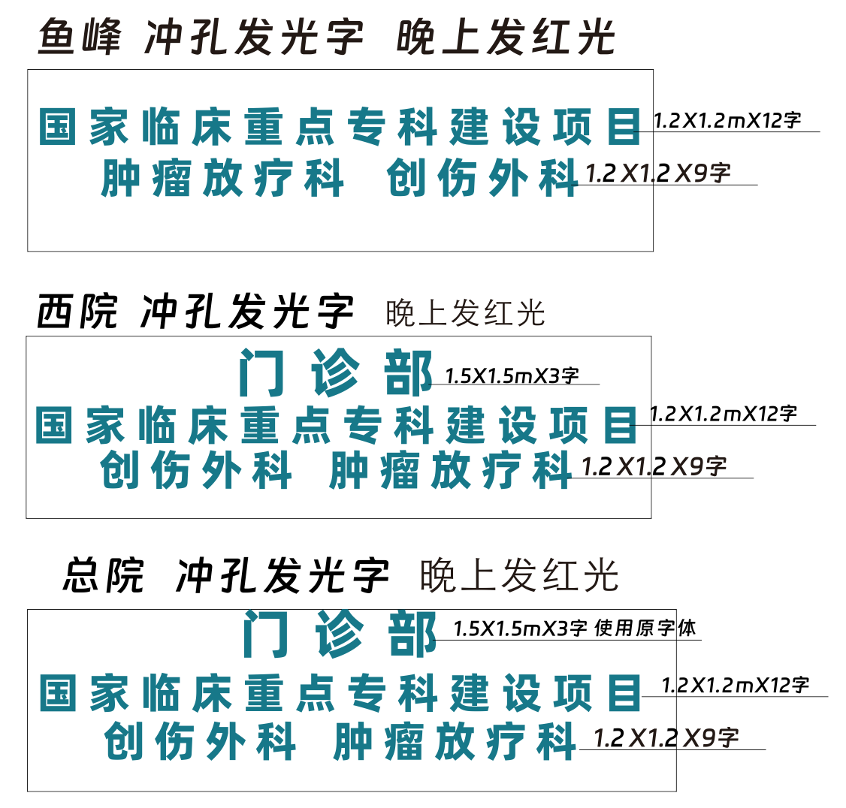

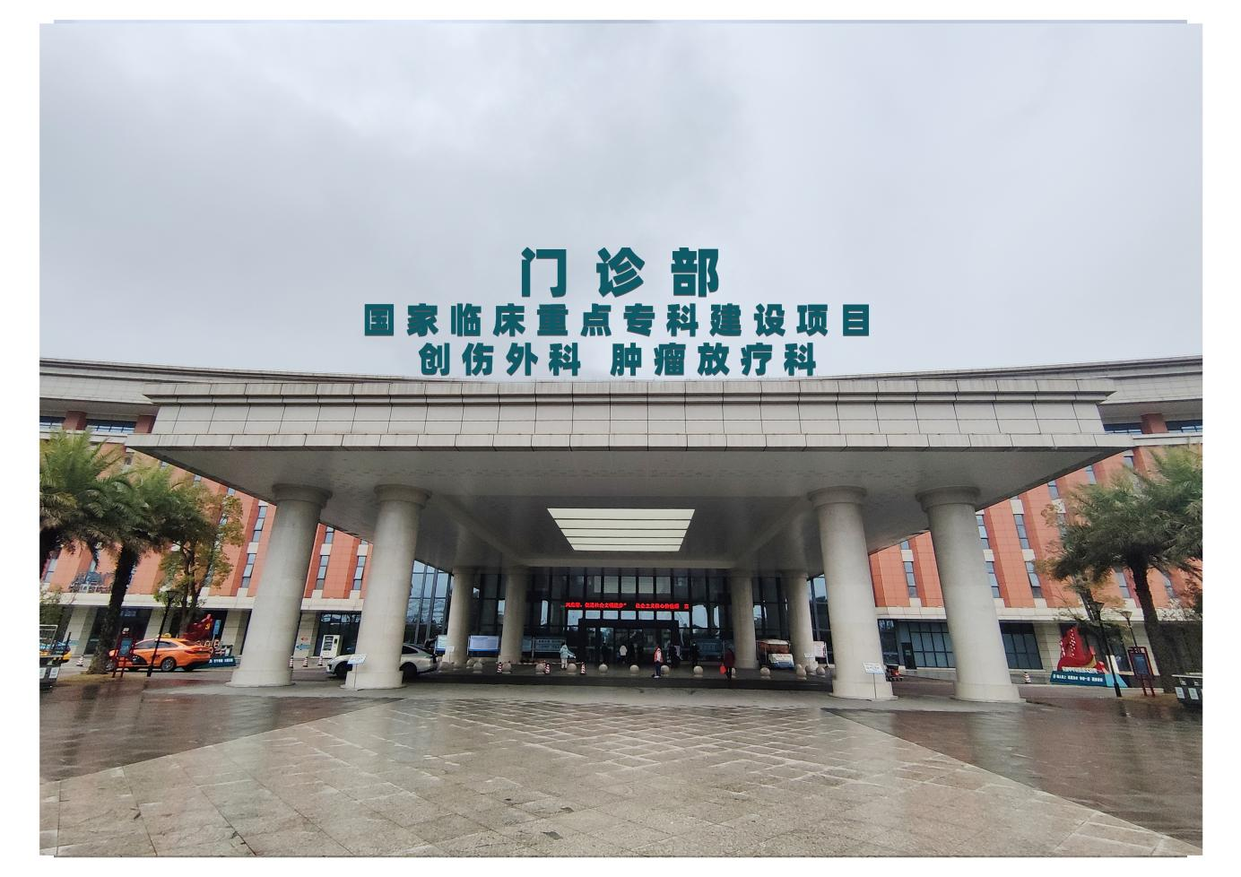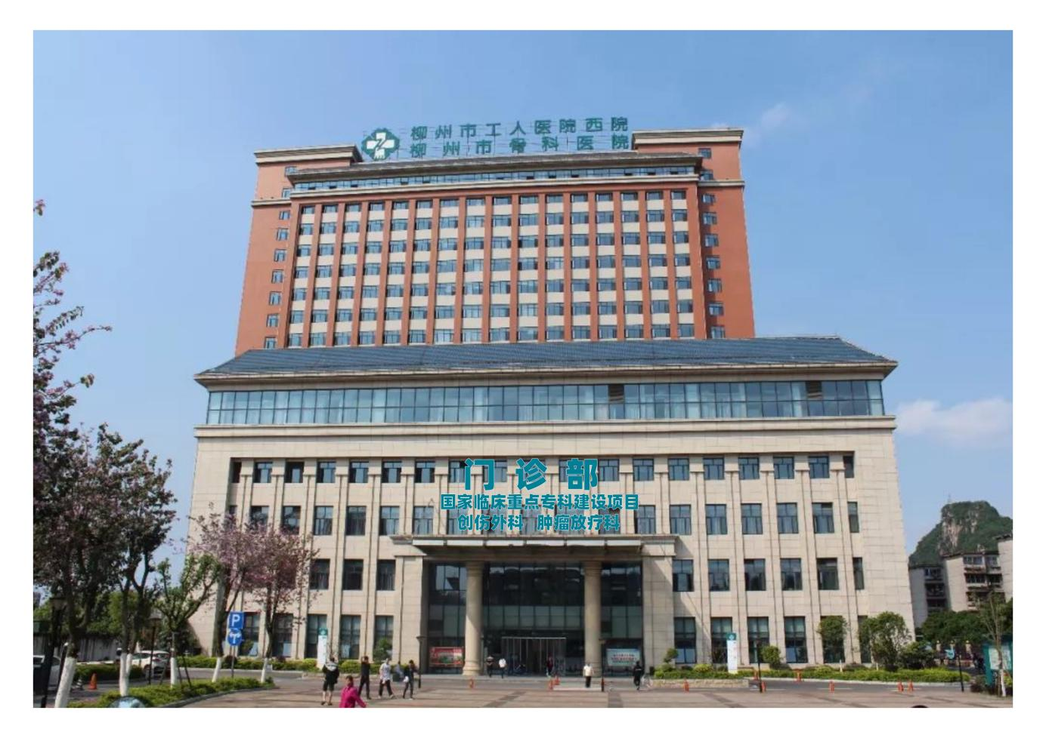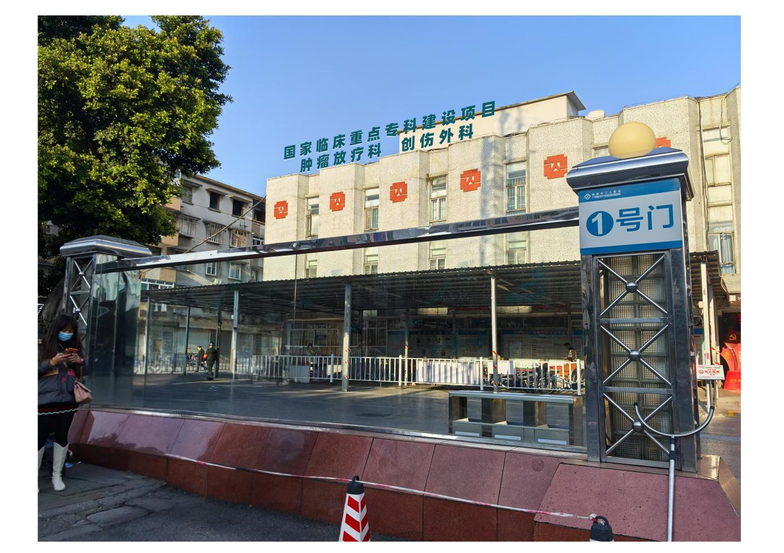

**六、合同工期及报价方式**

1.签订合同后，15天内完成货物采购及安装；

2.报价为总价包干报价形式。

3.项目双方签订合同，设备安装调试完毕并验收合格（以出具验收报告为准）交付甲方使用，乙方开具全额发票，甲方收到发票后按甲方财务流程向乙方支付合同总价百分之百（100%）的款项。

总务科

2025年3月17日